<https://github.com/caiob2811/aula-curso-js>

ex1

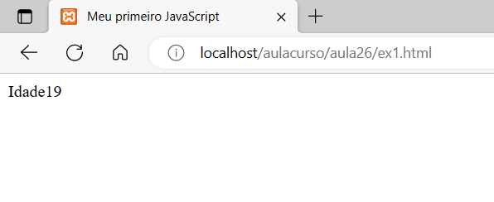

Ex3

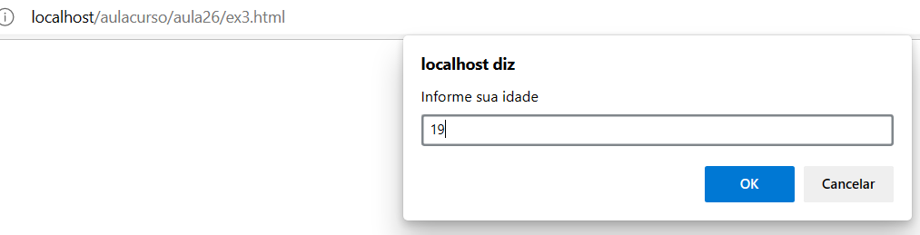

----------------------------

Ex4

------------------------------------------

Ex5

----------------------

Ex6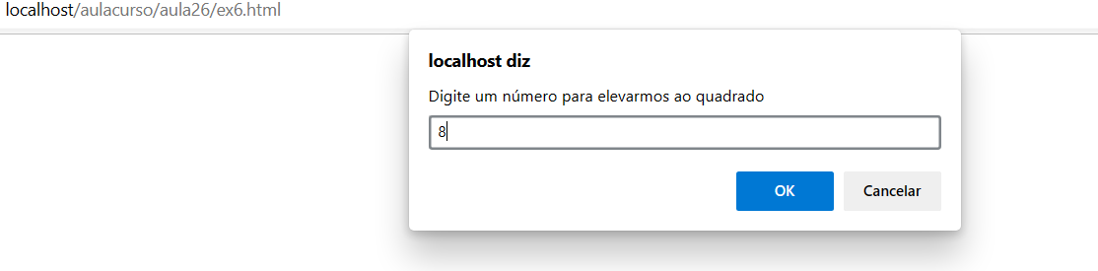

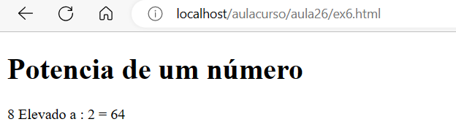

-----------------------------

Ex7

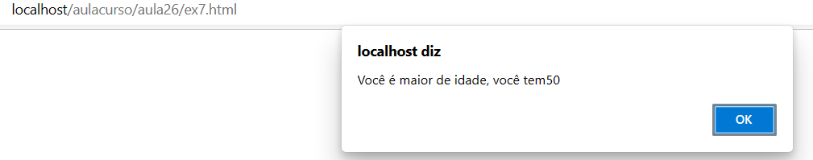

----------------------------------------------------

Ex8

